Kara从情感上不喜欢Cory，在她单独做想做的事的时候不喜欢有搭档。Kara不喜欢当她做事的时候Cory总跟着她，但因为一件不幸的事，她被迫和 他成为搭档：Kara要做一份特殊的“工作”，需要有优秀天赋的人，而Cory恰恰是这一领域的专家。于是，他们绕过安全防卫系统并且Cory已经破解开 了特殊的保险库，但是Kara犯了一个低级错误，认为里面安全了，所以直接走了进去，但是一道安全门立刻关上把她困在里面了。Cory这个机会主义者乘机 勒索她，要和她成为以后事业上的搭档才救她出来，Kara无奈地答应了。
所以她现在被“追随者”跟着，经常想甩掉他。他们都不是最一流的小偷，只 是进入一些小商店和建筑里偷窃。虽然不太合法，但像普通人一样，他们的工作收入很不错，。Kara个子高挑，身材保持得非常好，很性感。她总是将她丝绸般 栗色的长发札成马尾，以免挡住她的视线。他们年龄差不多，25岁左右，虽然Cory只比她大几个月，却总以长者自居。Cory和她身高差不多，身材也很 像，只有些许肌肉。他深褐色的眼睛总透着对Kara的喜欢，她也从没见过与之如此相配的褐色短发。
另一方面Cory非常喜欢如何进行偷窃。他不擅 长破门而入，但是却能破解任何保险箱，保险库并能全身而退，要不是因为Kara他可能早发达了。他被与之一起工作的女孩深深地吸引住了。她很漂 亮，Cory愿意以任何代价去追求她，虽说Kara不在意他。Cory知道她不喜欢被迫与之搭档，但这是个千载难逢的好机会。所以Cory很期待这对罪犯 组合做出的成果和带来的财富。
被迫与Cory成为搭档已经六个月了，Kara仍然试图破坏这层合作关系，不过许多次都失败了。不过更糟的是 Cory不仅要与她搭档，还要成为她的室友。关上了廉价公寓的房门，她看见Cory坐在电脑前，紧盯着屏幕，迅速地打着字，她怀疑他是否听见她进门的声 音。于是她叹了口气，一屁股坐在了床上，拨通了电话。
“噢，嗨！” Cory依然面对着显示器。“没听见你进来。”
“你不要总是一直陶醉地盯着显示器，” Kara把脚放到小咖啡桌上，埋怨道。
“噢”Cory转动着皮革的电脑椅，“你应该知道我这是为了调查的。”
“哦，更像是调查色情网站吧。” Kara不客气地讽刺他。
“这个...我要让你知道我发现了个更容易得手的地方，”小伙子有点慌张，显然很在意姑娘的看法。
他又转向了屏幕，飞快地活动着鼠标。
“看这个地方，看起来非常容易得手，” Cory继续说着，并且提高了音量，像电视里的男高音一样，让姑娘听得很别扭。
“看起来没什么安全系统。”
Kara坐正了身子盯着Cory.听着，一条眉毛挑了起来，脸上充满了好奇和疑惑，她想象不到在这座城市里还有如此缺乏安全系统的场所。
“到底怎么回事？” Kara不太相信，“没人会蠢得不保护自己的地盘的。”
“我用了一个小小的侦查手法找到这个地方的，” Cory转向了她。
“我看到那里没有监控摄影机，没有探测器，什么也没有。”
Kara从床上坐了起来，来到电脑前面，她看见Cory铺开了一份建筑物蓝图，并画出了所有进出的通道。
“这个建筑落成没几年，” Cory依然在敲击着键盘，“这就是我很难相信它不存在安全系统的原因，但是经过近一步探查，确实什么也没有。”
“那这是什么地方？” Kara弯腰靠近了屏幕。
Cory的脸红了，对女孩的问题有点困窘。
“这是一间物神商店，” Cory嘟囔着，但声音足够让女孩听清答案。
“一间物神商店，嗯哼？” Kara站直了身子，胳膊交叉在胸前，冷笑道，“不知道你选地方时究竟是考虑的。”
Cory的脸更红了，Kara其实早就知道他非常喜欢这方面东西，自以为藏得很好，但是她还是在他们的住处发现了有关的书籍杂志。（他现在应该知道了如果我要找东西，没有什么找不到的。） Kara暗笑。
“我只是在想这么个商店开在市区要多少钱，” Cory脸颊的红色还没褪去。
“哦（嘻嘻）……”Kara非常满意男孩的窘迫状。
“如果我们下一份工作无法还清代贷款的话，情况就糟了，不是吗？”
Kara反复思考着搭档的提议，她从Cory的眼神中看得出，他非常想做这笔生意，她明白贷款也快到期了。她的表情变和缓了，每次提议被否，Cory总是垂头丧气地盯着她，这次她可不想看到这嘴脸了。
“好的，好的，” Kara投降似的举起手。“什么时候动手？”
Cory显然兴奋了起来，指向了屏幕，继续说明。
“我正在想我们可以在这两天动手，”他兴奋地回答着，同时又敲击键盘。
“好的……就两天以后。” Kara确定了日期，然后一屁股坐回到床上。
“你不会失望的！” Cory兴高采烈地大声说着。
不知因为什么，Kara突然在想这次的计划是否太草率了，她又点后悔这么快就同意了。
两 天很快就过去了，这对搭档已经埋伏到他们的目标附近了。他们谨慎而有耐心地在夜色的保护下观察着这座建筑物，一直等到最后一辆车驶离了停车场。又等了许 久，在确定没人会返回这里时，两个人从藏身处贴着墙开始向目标靠近。Cory已经拟好了侵入点，那是一扇很普通的侧门。他以前每次和Kara出任务的时候 都会紧张，这次也不例外。他始终欣赏她做事时的冷静，所以做了个深呼吸，开始专注于手头的任务。Kara已经开始在被搭档认为是“最佳入口”的门上动手 了，Cory则负责把风。
Kara熟练地开着锁，完全运用她老到的经验。最后她转过来脸，看着她的搭档笑着，随即轻轻推开门，然后听是否有警报 声。不过里面什么动静也没有，所以她马上和Cory闪身进去了。他们伏低了身子，在原地观察着周遭的环境，试图发现什么异常情况，心都在胸口怦怦地跳着。 周围还是没什么异常，于是两人穿过一些古怪的乳胶商品，PVC，和缎子服饰，开始向里面慢慢移动。Kara的胳膊划过那些乳胶服饰，有点兴奋的快感通过皮 肤传达到她的心。无法否认，她自己同样也很享受乳胶制品带来的快感。
但是他们向店铺中心移动时，都突然涌起了一种被监视、被刻意观察的奇怪感觉。 两人同时停下了脚步，同过眼神交流着相同的不安感。Kara再一次地细查这间大屋，发现只有货架上的衣服和穿着流行服饰的假人模特站在周围。Kara轻轻 地移动到最近的模特身边，仔细打量着它。这个模特穿着乳胶版本的婚纱，其材料包裹着它的每一寸肌肤，勾画出优美的女性曲线，脸部在面纱下若隐若现。她伸手 去轻轻触摸服装的材料，发亮的白色乳胶，在翻转时的气味使人都会兴奋至呼吸急促起来。Kara看着Cory也在仔细观察另一个模特，然后挪过来提醒她现在 是做事的时间，任务优先。
他们迅速地回到了店铺中央，来到了大柜台旁，开始查找有否带锁的抽屉、保险箱或是账本。Kara打开了她能找到的所有抽 屉，不过都是空的。她望过去，发现Cory也一无所获。Cory无能为力地耸耸肩，“他这副模样看上去真令人不舒服，” Kara想，“这简直是浪费时间嘛。”她再一次地细查四周，Cory则闪出柜台去商店后面，也许他认为那里应该还有其他的储物间或办公室。
不一会 儿，Cory钻了回来并且发暗号，叫Kara跟着他走。她站起身来，跟着男孩来到了一面挂满了物神商品的墙前。Cory示意她靠近墙，把手放上去。 Kara照着做了，随即感觉到墙后面好像有某种机器正在发出嗡嗡声。再靠近察看这堵墙，Kara发现墙上有一道很小的缝隙，于是她把手指塞了进去，从里面 感觉到了气压的流动。Cory也在察看这道缝隙，一只手伸到腰间掏出了一个小扳手，开始研究这道“缺口”，姑娘则目不转睛地看着他工作。男孩的额头已经渗 出了汗珠，但是他依然努力地把扳手伸进去。突然，这面墙像活动门似的慢慢打开了，吓得两人赶忙躲到衣架的后面。两人紧盯着门周围的动静，一直过了好一会 儿，Cory轻轻地，谨慎地站了起来，挪到开着的门前，向里面张望，然后示意Kara跟上。两人的心剧烈地跳动着，终于进入了墙后的隐藏房间。
这 间隐藏的密室几乎有前面店铺的一半大，墙的另一边是一间好像卧室的小办公室。在密室正中央，是一条数控传送带，从小办公室开始，贯穿整间密室，消失在一个 像小房间的储藏室里。在密室的后半部，大桶大桶的液体好像默默的卫士一般站在角落，伴着许多金属管，看起来好像大型的模具加工设备。
“你猜他们会在这里加工些什么？” Cory对眼前的一切感到很意外。
“我也不知道，” Kara边回答边左右扫视整个房间。
“来吧！”Cory飞速地奔向了小办公室。“这是间密室，里面一定有什么好东东。”
两 人轻手轻脚地钻进了办公室，不过立即被眼前的一切泼了冷水：里面是大型的操控面板，可以通过玻璃窗直接控制房间中央的传送带。Cory行动起来，开始翻找 图纸，并拉开抽屉，希望找到保险箱什么的；Kara则轻轻地触摸着控制面板，上面显示着输出量一些数据，她可有点看不懂。她的手指滑过小小的有着液晶屏幕 的面板，上面布满了按钮，她看到“M015计划待命”的字样。一个四四方方的遥控器位于下方，上面标明“激活”。Kara惊叹于这一切的同时，她听到了 Cory不满的抱怨。
“这里什么也没有！”他不耐地甩着双手。
“真不幸啊！”
“我告诉过你这是浪费时间，” Kara自鸣得意得抱着手转向了Cory。
“我认为我们一定会找到什么俏货的，” Cory嘟囔着再次扫视整个房间。
“你不会在用你另一个脑袋在想吧，” Kara挖苦地说，顺手把遥控器装入裤袋中。
“是…是”男孩不情愿地回答。“那咱们离开这里吧。”
他们离开了控制室，沿着传送带往回走，当他们走过一个大金属箱时，Cory突然大叫一声随即失去平衡，倒向了Kara。瞬间两个人都躺倒在地板上，遥控器从Kara的裤袋里掉了出去，打了几个转停在了离控制室不远的柳条箱边上了。
“你到底搞什么鬼？” Kara大喊着想推开Cory。
“什么东西扎了我腿一下！” Cory边回答边坐了起来，查看腿上的伤处。
“真是笨手笨脚的，你自己说是不是？”
“但是我……”
突然Cory的眼睛变得像磨砂玻璃一样迷茫起来，凝视着前方不远处，随即翻倒在地，双眼紧闭。
“Cory？”女孩一边叫着一边用力地摇着他，想把他叫醒。
可是Kara忽然也感觉到什么锐利的东西在后面刺了她一下，好痛！她扭转身看到了一支注射器缩回到金属箱里。
Kara想立刻就站起来，但是她感到腿脚不听使唤，支持不住她的体重，最后也躺在了她不省人事的同伴旁边了。
她的目光开始变得游离，在失去意识之前她知道：他们被抓到了。
Cory 首先醒了过来，他脑子很乱，甚至忘了自己在哪里。慢慢地，他记起了自己是在工作中，就想坐起来，但是他发现他的手腕和脚踝都没法动弹。他左右猛转头，发现 一些金属夹钳住了他的手腕，使之位于身子两侧，同样的东西也制住了他的脚踝。最令他吃惊的是他居然赤身裸体地躺在先前看到的传送带上，并且没法活动了。
Cory左右张望，他知道他的同伴一定在附近。他最终在一个角落找到了她，Kara只穿着她的运动胸罩和内裤，像喝醉酒似的，脑袋耷拉在胸口上，坐在一个那里。
“Kara！Kara！” Cory大声地叫着睡着的同伴。
女孩慢慢地醒了，抬起头来，看到了Cory，然后蠕动着身体，这时Cory发现她的双手向后环绕着一根柱子。
“你没事吧？” Cory望着正在挣扎着的她。
“没事，”Kara回答。“不过我想我被铐在柱子上了。”
“但至少你不是光着身子一动不能动地躺在传送带上呢，”Cory讪道。
“这时怎么搞的？发生了什么到底？”
“我想我们被麻醉了，别的我什么都不记得了….”
“噢！但是我能给你们一个答案呢，”一个放荡的女声突然在他们四周响起。
“你这该死的是谁？”Kara再一次在手铐的束缚下挣扎着。
“还有我们怎么会这样？” Cory也发力，想坐起来。
“噢！我亲爱的，如此地不友善呢！”女人的声音再次响起。“你们侵入了我的商店，现在呐，必须受到些惩罚。”
“店主？”Cory脱口而出，转动着脖子望向控制室。
“惩罚？”Kara也迷糊了。
“是的，我拥有这家店，你们可以称呼我Terri小姐，”女声又响起。“并且没错，任何侵入我的商店的人都必须受到惩罚。”
“你要对我们做什么？”Cory想知道更多。
“那就是……，” Terri小姐的回答使两人好奇地挑起了眉毛。“你们马上就会知道了，呵呵。”
突然，Cory身下的机器嗡嗡地运转起来，把他举到了空中，双脚离开传送带六英尺左右，摆成一个手臂张开的姿势。
“嗨！做什么？” Cory大叫。
但是他越挣扎手脚上的夹子夹得越紧，越来越紧。
“请别再挣扎了，”控制室里的女主人劝到。“你这样只会伤害到你自己，我真的不想你这样的。”
Cory继续试图挣脱，直到手脚上的疼痛忍受不了了。他终于停了下来，夹子也松了许多，疼痛远离了他。直到此时，Kara才从呆呆地注视中缓了过来。
“这是我第一次同时有两个模特要做，虽然很遗憾的说有一个不符规格，” Terri小姐叹了口气。
“不过不要紧！”Terri小姐的声音突然又兴高采烈了起来。“让我来修正它。”
不 一会儿，在Cory脚下的传送带开始动起来，载着一些塑胶零件，慢慢地靠近了他。Cory和Kara一直盯着这些奇怪的东西，但是直到传送带停到他们面 前，两人还是一头雾水。在他们眼前的是一副女性模特的塑胶零部件，散落在传送带上，随即他们明白了Terri小姐所谓的“惩罚”是什么了；两个人突然也意 识到，之前为什么在店里会有被人监视的感觉，因为他们踏入了Terri小姐的“模特”展览室了。Cory开始用力挣扎起来，而Kara脸上还是一副冷冷的 表情。那些夹子，在感觉到再一次的无谓挣扎后，又开始变紧了。
“让我走，你这婊子！” Cory忍痛大叫。
“哦，多么阴毒的咒骂呀，” Terri小姐笑着说。“现在停止挣扎，做一个听话的洋娃娃吧，不然这些可爱的小夹子会捏断你的手呦，呵呵。”
Cory 停止了挣扎，那些夹子也好像松了些许。看到猎物不再动了，塑胶零部件旁边的金属盒里马上伸出了两只机械手，捡起塑胶模特右脚踝的前半部和后部分，靠近了 Cory的脚。夹住脚踝的夹子滑到他的腿上，在膝盖附近发力，迫使Cory的脚以Terri小姐期望的姿势插入塑胶脚踝里。金属盒里立刻又伸出两只机械 手，一只好像塑胶熔枪，一只好像是打磨缓冲器。熔枪顺着塑胶脚踝前后部分的接缝将它们熔接起来，同时缓冲器伸过来去掉了塑胶上的污点瑕疵。夹在Cory右 腿上的夹子又滑回了原位，紧紧地夹住了他现在的塑胶脚踝。然后机械手开始捡起左脚踝的零部件，立刻Cory的左脚和右脚就一模一样了，两只脚的塑胶脚踝脚 趾都温文尔雅地向下伸着，好像穿着六英寸的高跟鞋似的。Cory惊恐地向下看，他的脚已经完全有了女性的模样了，他简直不敢相信这是真的。
在 Cory的惊恐中，那些机械手继续着它们的工作，这次它们捡起的前后零部件是女性的腰部以下，直到大腿的那部分，包括着丰满性感的臀部。Cory看见一个 粗大的肛门塞就安装在塑胶臀部内侧，他再一次挣扎起来直到夹子上的力道使他疼出了眼泪。机械手慢慢地将前后两部分合起来，肛门塞强有力地插入了Cory的 后面，使他每呼吸一次都十分痛苦，直到插到了最深处，同时塑胶臀部也像计算好的一样紧紧得贴住了Cory的臀部。熔枪和缓冲器这时也开始了工作，不一 会，Cory的下半身就好像是女性塑胶模特般，虽然不存在性别器官，但是有着完美的女性曲线。
“请不要这样，” Cory大声恳求。“请停下来！”
他 的恳求完全没有回音，只有机械手们依然在忙碌着。它们捡起一件黑色的乳胶束腹胸衣，把它围在了Cory的腰上，并且开始在背后收紧，直到Cory的腰身拥 有了女性沙漏般完美的曲线。Cory在束腹胸衣停止收紧后只能艰难的喘息，不过机械手没有给他休息的机会，它们又捡起了一副前后相对的塑胶零部件开始合 拢，随即熔枪和缓冲器将Cory密封进了新的塑胶身体中。这次，在胸前他拥有了一副尖挺匀称的塑胶乳房，大得连他向下看东西的视线都受到阻碍了。Cory 以哀求的眼神望向Kara，居然发现女孩虽然在目不转睛地看着这边发生的一切，但是显然她眼中的好奇压倒了震惊。
Cory的胳膊突然间被放到了身 体的两侧，同一时刻，夹住他脚踝的夹子向上移动，轻轻地夹住了他细小的塑胶腰身。又有好多塑胶零部件被捡起来，其中两件被带到Cory的右手旁边，而原本 夹住他右手腕的夹子却向上滑到手肘，并且再一次的施加压迫力。Cory的右手被强行地挤进塑胶部件中，手指也被强制性地压进手指槽里面，直到整个手肘都没 入塑胶小臂中才停止，男孩注意到他的手掌现在被迫形成了一个微小的圈形。他的左手和左小臂也被做了同样的处理，不过手的姿势却是手掌平行地面，手臂贴着身 体向下。
Cory惊骇地看着在自己身上发生的一切。他的意志不能接受在他身边发生了的以及即将要发生的事情，但是他既不能动弹，喊叫也 无济于事。手肘上的夹子又滑回到他的塑胶手腕处，更多的零部件聚集到他的右上臂处开始合拢，Cory感觉到他的肌肉都在被压制得越来越紧，不过熔枪和缓冲 器的工作却使合拢处连接缝都轻易看不到。很快他的左手自肩部以下就变得和右面一模一样了，Cory现在就像是一个服装商店里的人体模特，随时准备被放到外 面去陈列。他正盯着他的塑胶胳膊看时，突然间两个小小的环形部件紧紧地包住了他的脖子，熔枪和缓冲器立刻去除了相接的痕迹。Cory发现他再也不能转动他 的颈部了，哪怕是很微小的晃动也被禁止了，他使劲眨着他的眼睛，情愿相信这些事情都不是真的，只是他的一场噩梦，然而一阵刺痛使他猛睁大了眼睛，一只细小 的注射针居然偷偷地刺入了他的下颚，然后唰的一下收回到了传送带旁的金属盒里。一阵灼烧的感觉从Cory的脖子处开始蔓延开来，他痛苦地大叫，但是从他的 嘴里却什么声音也没有发出来。一阵冰冷的恐惧感从Cory的脊梁骨席卷上来，他再次大叫，不过从他嘴里除了沉默什么也没有发出来。Cory真的后悔刚才为 什么没有躲开，不过他修长的塑胶粉颈使他的整个身体稳稳当当的，就是想动也动不了。
最后的塑胶零部件出现在他的视线里，因为一副塑胶女模特的面具 已经开始盘旋在他附近了。一个巨大的塑胶口塞就突出在前半部面具的内侧，并且机械手已经开始把这副面具靠过来了。这时后半部分已经紧紧地罩住了Cory的 后脑，仿佛随时在等着和前半部结合。那巨大的口塞这时已经触到了Cory的嘴唇，因此他紧咬牙关，闭着嘴巴抵抗着。“没用的，从没有一个我看上的小乖乖会 不屈服给我的，哦呵呵呵呵！” Terri小姐的话音未落，已经有一只机械夹子摸了上来，紧紧地卡在Cory的嘴巴旁边，以它强大的压迫力使紧闭的嘴一点一点的张开了。口塞就这样慢慢地 但是不容拒绝地顶进了Cory嘴巴，不过进去嘴里面以后，它就迅速填满了Cory的整个口腔，甚至顶到了他的咽喉深处，这时嘴巴上的夹子好像也满意地退回 金属盒里去了。就这样前半部分和后半部分终于合拢到了一起，Cory听到熔枪和缓冲器已经在他头顶和脖颈处处理接缝了，把他的头部完美得密封进塑胶美女模 特的面具中。Cory现在只能通过面具海蓝色的眼睛去看东西了，面具眼睛的材料也很奇怪，是半透明的晶片，透过它看东西有种朦胧感，就算是这样，Cory 也只能拥有很窄的视野。
传送带又开始移动了，这次送来了的是乳胶女装。Cory看着这些女装从他有限的视野里消失，其中一件棕色的东西 从眼前嗖一下就闪了过去。这时在他的塑胶头顶传来了一些小小的噪音，随后一头平滑的棕色长发披洒过他的眼前。一阵冰冷的恐惧感又从背后席卷而来，因为他意 识到，他的塑胶“监狱”现在拥有了一头美丽的棕色长发。
机械手们已经开始忙忙碌碌地为这个新模特穿衣服了：又一件黑色的乳胶束腹胸衣被围到 Cory已经非常细小的塑胶腰肢上，并马上在后面轻轻但结实地收紧。一双黑色乳胶长筒袜也悄悄地爬上了他修长的塑胶大腿，并且和束腹上的吊袜带紧紧地系在 了一起，显然这是Terri小姐准备的套装，紧接着，一条黑色的乳胶女式内裤相应地被套到Cory的腰上，完美的包住了他小巧丰满的“臀部”。“很性感的 套装吧，嘿嘿，下一步是……..” Terri小姐的言语中居然满是兴奋。机械手夹着Cory的腰，轻轻地将模特举了起来，一双鞋被放到了他的脚下，Cory终于明白他的脚尖为什么要被设计 得向下了。那双鞋，准确地说是双精致的黑色靴子，靴筒没过脚踝，但是脚尖朝下，拥有六英寸的细高跟。“这是双芭蕾高跟靴，是淑女的首选呦，我对我的小乖乖 从来是不会吝啬的呀，呵呵呵，那么现在就帮你穿上吧。” Terri小姐媚笑道。高跟靴很紧，甚至隔着塑胶皮肤Cory都可以感觉得到，他的脚就这样一点一点被套了进去，直到脚尖和靴尖重合。机械手也开始很配合 的收紧靴筒上长长的蕾丝绑带，动作很灵巧，最后居然还把多余的带子在靴筒顶部打了个漂亮的结，使绑带紧紧地收住靴口。“还有个小装饰要给你戴上，” Terri小姐看到进行到这一步显然很高兴。一只机械手拿来了一个和靴筒同色的乳胶短皮带，之后轻轻地把皮带穿过左靴筒顶部的两个皮环里，仿佛穿腰带一 样，完全覆盖住了绳结，并且在靴筒背面收到最紧，最后竟然用一个小小的锁头扣住了皮带。他的右脚也同样被穿上了皮带，用小锁扣死。当然，这些Cory看不 到，是Terri小姐讲给他听的，“有些女孩子不够安分，总想把靴子脱掉，不过现在你不用妄想了，在没有我允许的前提下。” Terri小姐补充了一句。Cory现在的处境，就算是有人要放他出来也很困难了。一副黑色的乳胶长手套也包住了Cory的手臂，像歌剧中女演员一样，这 副手套又紧又小，长度直到腋下，和芭蕾靴一样得制作精美。然后机械手捡起了一件及其精美的洋装，拉开了背后的拉链，同时再一次的举起了Cory的身体，将 洋装放到了他的身下，分开洋装的蕾丝衣边和蕾花袖口，开始“服侍”模特小姐换衣服。当机械手为Cory拉好背后的拉链后，这件洋装已经紧紧地裹住了他的娇 躯，像所有南部淑女的洋装一样，它里面附着紫色的塔夫绸衬裙，从颈部直到脚踝，紧贴着他的身体，勾勒着完美的女性曲线。最外面的黑色的乳胶连身洋裙在肩部 有膨大的突起，使Cory细小的胳膊显得特别柔弱。在胯部，洋装有着两片大大的荷叶分边，正好也称托出了Cory只手可握的腰肢。最下面长长的裙裾完全覆 盖住了长及脚踝的衬裙，只露出了Cory可爱的芭蕾靴。
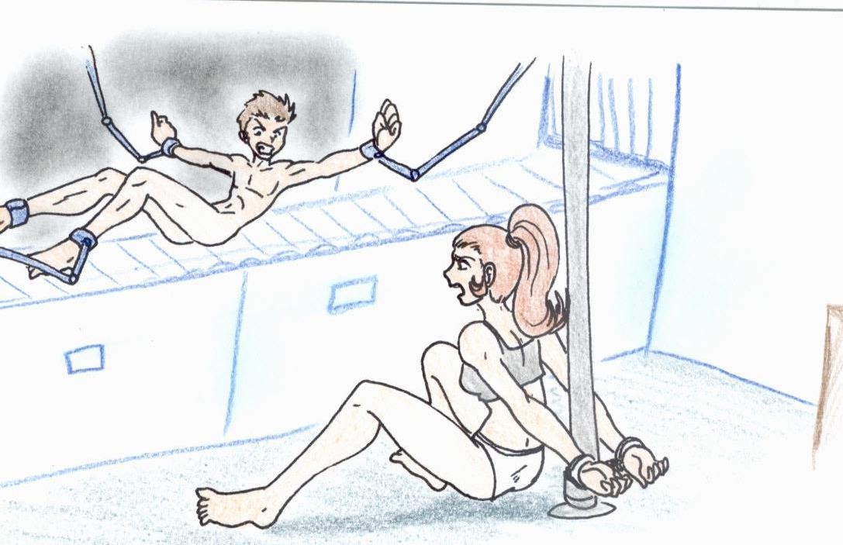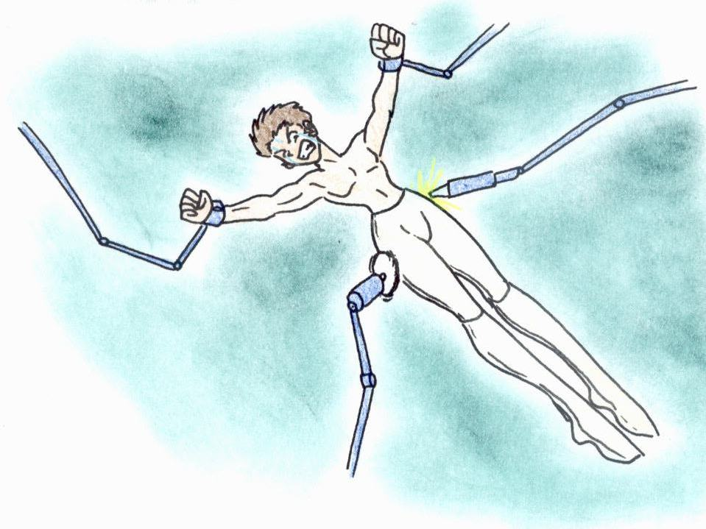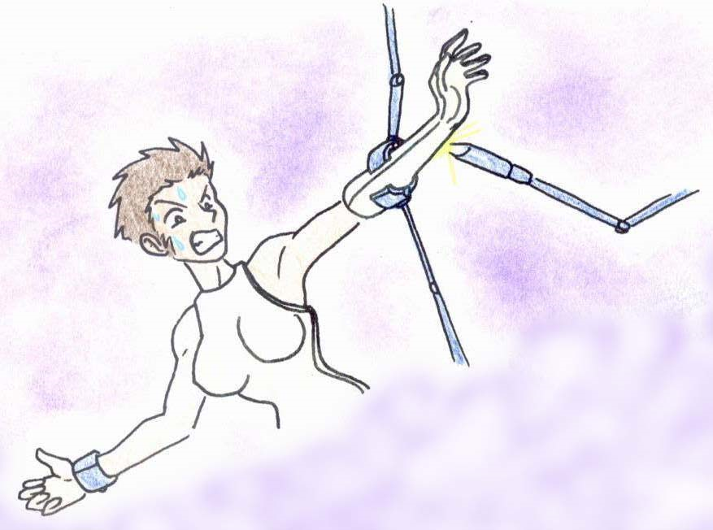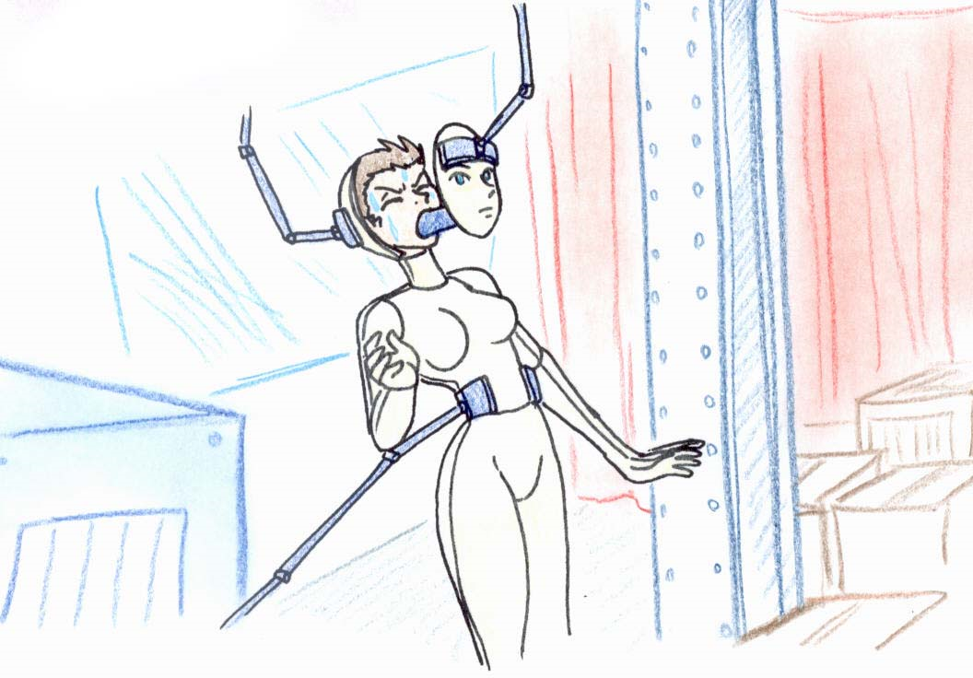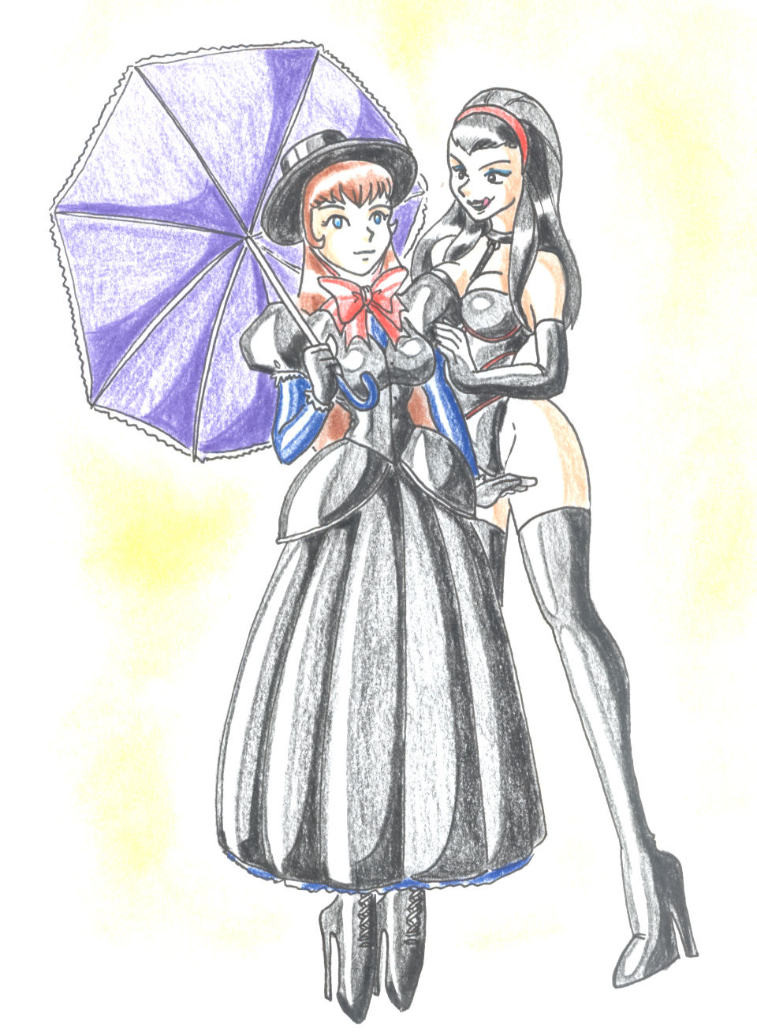
机械手终于将Cory移出了传送带，稳稳地将他安置在一辆小叉车上。叉车叉臂抬起，载着 Cory向隐藏着的暗门而去。Cory看到了他现在的样子，因为暗门旁刚好有面大镜子。镜中映出的是一个凝视着他的美丽的南部淑女模特，她长及腰部的棕色 长发，像瀑布般温柔地披洒下来。黑色洋装乳胶裙有着多层的褶皱，从裙子环绕到短上装；紫色的紧身胸衣，拥抱着她每一处肌肤，使她性感高贵中透着些许可爱。 白皙的脸颊，俏皮的红唇，那双海蓝色的大眼睛也活灵活现地嵌在美女面具上。
叉车继续前行，过了暗门，进入了店铺的主要展示区，穿过一排一排的乳胶服饰，最后将这个南部风格的淑女模特放在一个小空地上，那个区域售卖的刚好都是Cory身上的女装。
“哦，我想你现在的模样一定很可爱，”一个女性的声音在Cory身后响起。
一 个女人懒洋洋地踱到模特前，她乌黑的长发祥瀑布般披洒在肩头，如果从身后看她，一定非常秀美。她身穿黑色乳胶紧身女王装，开放式的泳装设计使她白皙的大腿 都完全暴露在空气中。她也带着乳胶长手套，黑色的质地就算在昏暗的店里也仿佛闪耀着靡靡的光亮。脚上的乳胶长筒靴使她本来就修长的身材更加高窕。她上下来 回打量着新模特，拿出了一顶有着蕾丝花纹的宽边淑女帽，轻轻地罩住了Cory的头顶，将长长的绸带在Cory的塑胶下巴上收紧，打了个漂亮但小小的结。随 后又取出一个红色的蝴蝶结胸针，别在紫色的紧身胸衣上。最后从背后取过一把蕾丝洋伞，打开，放到Cory早就准备好了的右手上。
Terri小姐重新走到模特身前，注视着她的新模特。
“嘿嘿，更加妩媚可爱罗，” Terri小姐吃吃地轻笑。
“小可爱别担心，” Terri小姐柔声说道。“你会被好好照顾的，我刚才为你注射在咽喉的那种美妙药物，已经破坏了你的声带呦，所以你从今以后就会是一个淑女般安安静静的模特呢。”
“唉，模特毕竟还是只被观赏就好，不必被聆听，呵呵。” Terri小姐讪笑道。
“忘 记告诉你了，刚才为你注射的药物还有个小小的副作用呢，” Terri小姐将性感的小嘴儿贴近模特的耳边，轻声说道，“它会在几天之内完全破坏的肌肉系统，所以你再怎么挣扎都是没用的。我每天还会为你注射高营养的 液体，所以你也不会有多余的排泄。噢？当然是从你可爱的嘴巴里注入了，你没发现呀？呵呵，其实我为你设计的口塞是中空的啦，顶部有小孔，液体直接就到胃里 了，不过你可不要费力咬呦，它是用强力乳胶材料特制的呢。”
“总之姐姐会好好照顾你的啦，” Terri小姐爱抚着模特腻声说。
“现在我要好好招呼你的朋友了，我保证你不会寂寞的，因为她马上也要加入你了。”说着，Terri小姐最后为Cory整理了一下衣服上的褶皱，转身离开了。
Kara 眼睁睁地看着自己的搭档被完美的封进塑胶模特里，被带走了。她看见女店主只给了她轻轻地一瞥，就转到了店铺中。Kara不能置信地靠在铐住她的柱子上，心 里涌起了一种奇怪的感觉。Kara试图使自己保持冷静，并开始蠕动身体，因为她想起长发里藏着开锁的小道具，每次那东西都会救她于危难中，Kara坚信这 次也不例外。她知道属她的时间并不多，进展虽然也很慢，但是Kara已经把一只手解放了出来。
正在这时，Kara看见女店主返回了这 里，她立刻停止了行动，将打开的手铐拿在已经自由了的手中。女店主看也没看她就回到了小办公室，拿着一只注射器站到了Kara面前。Kara心里已经盘算 好了如何返身一击，默数着女店主走过来的脚步，突然间她感觉到颈部一阵刺痛，倒下去的同时Kara看见一只机械手缩回到金属盒中。
Terri小姐邪笑道：“呵呵，现在轮到你了，我说过我一定会让你加入她们的。”
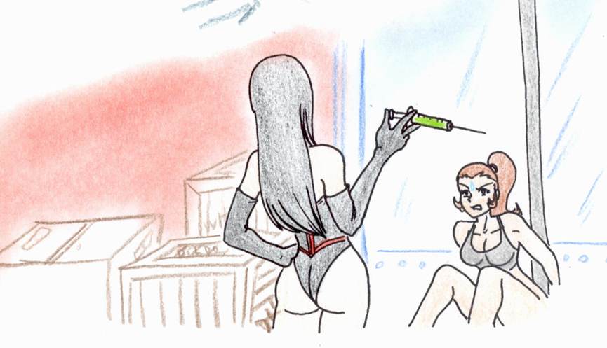
Cory和Kara的故事完。

